提示:先安装软件打开后关闭，在执行激活操作
点击下载的激活包，右键新建终端窗口
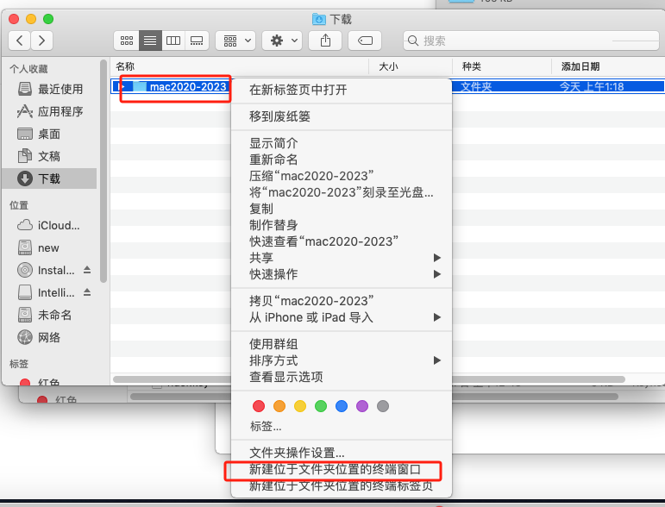
要激活哪款软件就打开对应的激活脚本
如果你要激活idea： 则输入 bash idea.sh
如果你要激活pycharm： 则输入 bash pycharm.sh
如果你要激活datagrip： 则输入 bash datagrip.sh
如果你要激活clion： 则输入 bash clion.sh
如果你要激活goland： 则输入 bash goland.sh
如果你要激活webstorm 则输入 bash webstorm.sh
如果你要激活phpstorm 则输入 bash phpstorm.sh
如果你要激活dataspell 则输入 bash dataspell.sh
如果你要激活rider 则输入 bash rider.sh
如果显示没权限则在bash 前面加sudo
显示下面内容则激活成功
